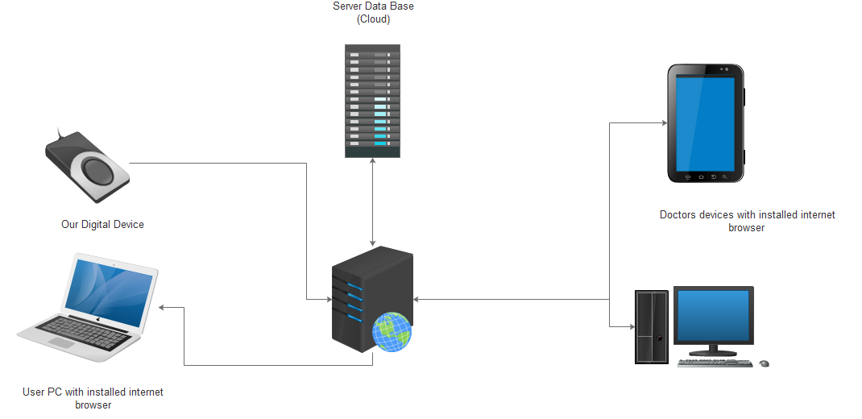

Web – прилоложение включает в себя функцию сбора статистических данных со стороны больного(таких как время и продолжительность использования устройства, а также о текущем состоянии частей тела, поддающимися контролю со стороны устройства ), вывод, в различных преставлениях, записанной статистики на сторону контролирующей стороны, при использовании последним любого современного интернет браузера(IE 9+, Opera, Google Chrome и т.д.). Приложение должно поддерживать авторизацию с такими ролями как: доктор, клиент, админ.